浙江师范大学本科留学生转专业申请表
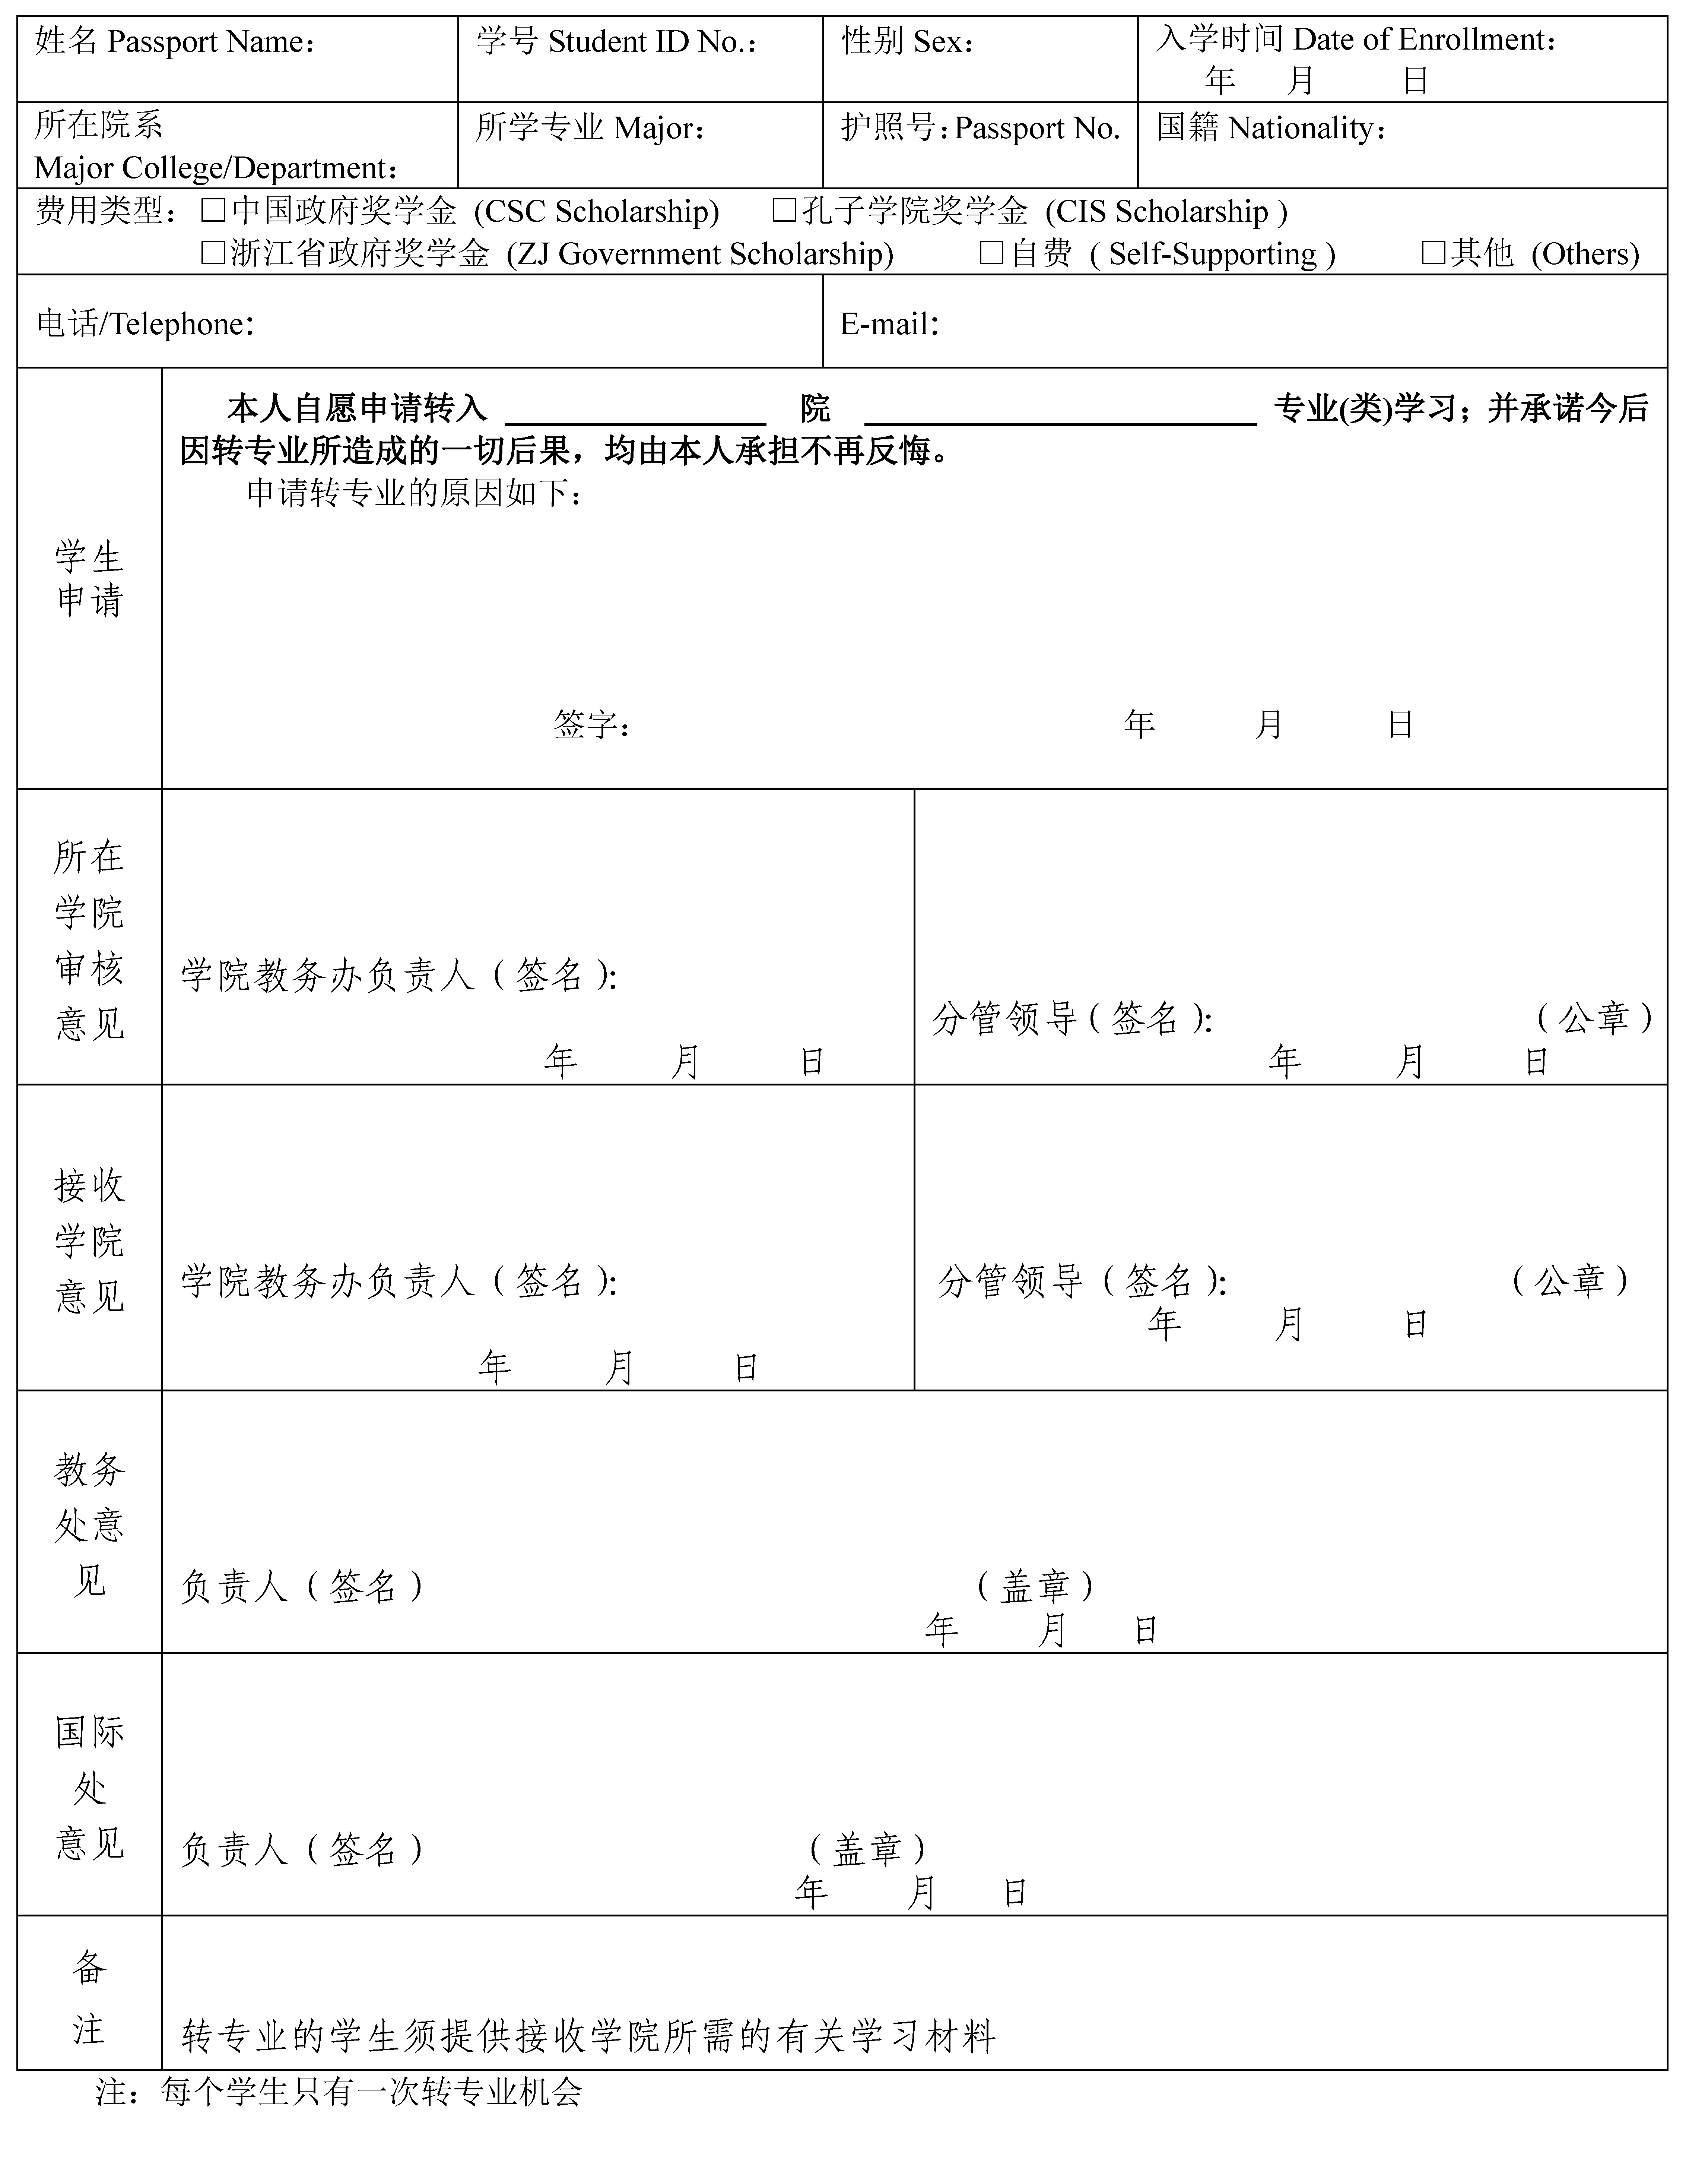

浙江师范大学研究生留学生转专业审批表
